Portfolio

Portfolio

<https://drive.google.com/file/d/1-bMIoITzozpM-233ajQXpU9eKSiHbsMD/view?usp=drive_link>

# Ma personnalité

## PPP

### Blason

### Ikigai

Dans la catégorie Réaliste mon total est de 166, étalonnage 8.

Dans la catégorie investigateur mon total est de 175, étalonnage 4.

Dans la catégorie Artistique mon total est de 417, étalonnage 1.

Dans la catégorie Social mon total est de 56, étalonnage 5.

Dans la catégorie Entreprenant mon total est de 56, étalonnage 6.

Dans la catégorie Conventionnel mon total est de 91, étalonnage 8.

Après avoir rempli le tableau des pôles d’intérêts généraux j’ai pu analyser mes données.

Ce qui ressort est que je suis quelqu’un de très réaliste et conventionnel. Cela veut dire que j’aime le concret, le terrain. Je suis ordonnée,méticuleuse. J’ai besoin de consignes et de méthodes pour apprendre. Je préfère l’action que la réflexion. Il est indiqué que le travail de bureau est ce que je préfères mais ce n’est pas forcément le cas. J’ai beaucoup d’énergie donc j’aime aussi bouger.

Dans la catégorie 0, ce qui ressort est l’aspect entrepreneuriat.

Cela signifie que je suis très à l’aise sur le plan relationnel et n’a donc aucune difficulté à m’exprimer. Je suis sûre de moi et j’aime prendre des décisions et influencer mon entourage tout en les encourageant et les aidant.

Ensuite vient le point « social ».

J’aime beaucoup les relations sociales. Je suis à l’aise pour parler de tout et avec tout le monde. Avoir une relation client/vendeur est essentielle pour moi, je l’ai appris lors de mes travaux d’été.

J’ai toujours l’objectif d’aider, d’informer, de conseiller, d’apprendre aux autres. J’aimerai beaucoup m’épanouir dans des structures « humanitaires » : écoles ou centres de formation, associations d’aide au tiers-Monde… Je pense être coopérative, généreuse et optimiste.

Concernant le point investigateur,cela justifie la curiosité que j’ai au quotidien. J’ai souvent le désir d’une meilleure connaissance des différents secteurs professionnels et j’apprécie réaliser les démarches d’information et de consultation de documentations.

Le point artistique arrive en dernier, c’est d’ailleurs une surprise car je me trouve très artistique. Je réalise des tableaux de calligraphie arabe. Cela développe ma créativité. Le montage vidéo est également une de mes passions. Celle-ci me permet également de m’améliorer chaque jours tout en développant mes compétences.

Après avoir rempli le tableau des pôles professionnels et spécifiques j’ai pu analyser mes données. Ce qui ressort le plus c’est le côté en effet liée à mon année en GMP passer l’année dernière (calculs, travaux de bureau, médicaux). Ce qui me plairait donc ce serait d’allier la partie technique au commerce, donc allier les chiffres et de commerce. Ça me conforte dans l’idée de travailler dans les banques d’où le choix de mon stage au crédit agricole. S’en suit de près le côté social et le contact personnel toujours en adéquation avec le secteur de la banque.

[Ikigaï.pdf](https://www.mindviewonline.com/Document/Part/38ff17fc-7bac-4cd8-be18-1d45645cdc70/aHR0cHM6Ly93d3cuc2hhcmVkd29ya3NwYWNlLmNvbS8=?Part=Resources%5CIkiga%C3%AF.pdf)

### Riasec

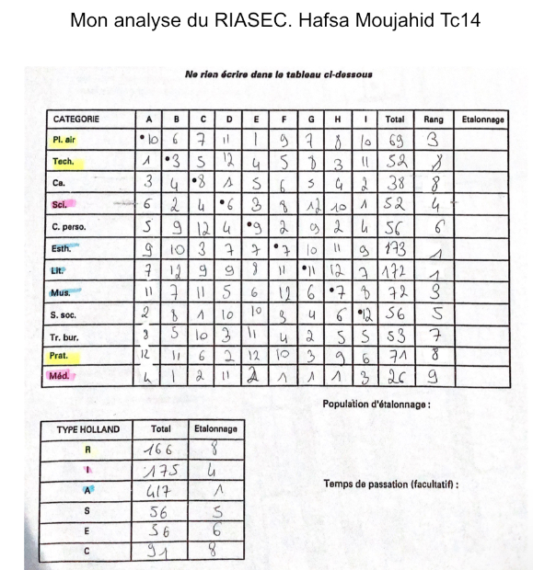

Dans la catégorie Réaliste mon total est de 166, étalonnage 8.

Dans la catégorie investigateur mon total est de 175, étalonnage 4.

Dans la catégorie Artistique mon total est de 417, étalonnage 1.

Dans la catégorie Social mon total est de 56, étalonnage 5.

Dans la catégorie Entreprenant mon total est de 56, étalonnage 6.

Dans la catégorie Conventionnel mon total est de 91, étalonnage 8.

Après avoir rempli le tableau des pôles d’intérêts généraux j’ai pu analyser mes données.

Ce qui ressort est que je suis quelqu’un de très réaliste et conventionnel. Cela veut dire que j’aime le concret, le terrain. Je suis ordonnée,méticuleuse. J’ai besoin de consignes et de méthodes pour apprendre. Je préfère l’action que la réflexion. Il est indiqué que le travail de bureau est ce que je préfères mais ce n’est pas forcément le cas. J’ai beaucoup d’énergie donc j’aime aussi bouger.

Dans la catégorie 0, ce qui ressort est l’aspect entrepreneuriat.

Cela signifie que je suis très à l’aise sur le plan relationnel et n’a donc aucune difficulté à m’exprimer. Je suis sûre de moi et j’aime prendre des décisions et influencer mon entourage tout en les encourageant et les aidant.

Ensuite vient le point « social ».

J’aime beaucoup les relations sociales. Je suis à l’aise pour parler de tout et avec tout le monde. Avoir une relation client/vendeur est essentielle pour moi, je l’ai appris lors de mes travaux d’été.

J’ai toujours l’objectif d’aider, d’informer, de conseiller, d’apprendre aux autres. J’aimerai beaucoup m’épanouir dans des structures « humanitaires » : écoles ou centres de formation, associations d’aide au tiers-Monde… Je pense être coopérative, généreuse et optimiste.

Concernant le point investigateur,cela justifie la curiosité que j’ai au quotidien. J’ai souvent le désir d’une meilleure connaissance des différents secteurs professionnels et j’apprécie réaliser les démarches d’information et de consultation de documentations.

Le point artistique arrive en dernier, c’est d’ailleurs une surprise car je me trouve très artistique. Je réalise des tableaux de calligraphie arabe. Cela développe ma créativité. Le montage vidéo est également une de mes passions. Celle-ci me permet également de m’améliorer chaque jours tout en développant mes compétences.

Après avoir rempli le tableau des pôles professionnels et spécifiques j’ai pu analyser mes données. Ce qui ressort le plus c’est le côté en effet liée à mon année en GMP passer l’année dernière (calculs, travaux de bureau, médicaux). Ce qui me plairait donc ce serait d’allier la partie technique au commerce, donc allier les chiffres et de commerce. Ça me conforte dans l’idée de travailler dans les banques d’où le choix de mon stage au crédit agricole. S’en suit de près le côté social et le contact personnel toujours en adéquation avec le secteur de la banque.

### S3/S4

#### interprétation neo pir

Au semestre 3, je n'étais pas présente, mais au semestre 4, nous avons eu l'occasion de réaliser une analyse de notre personnalité avec une interprétation néo-PIR.

Cette expérience a été révélatrice et instructive, car elle m'a permis de mieux comprendre qui je suis réellement. L'analyse néo-PIR se base sur le modèle des cinq grands facteurs de personnalité : l'extraversion, l'ouverture à l'expérience, la conscience, l'agréabilité et le neuroticisme.

Grâce à cette analyse, j'ai pu identifier mes points forts et mes zones d'amélioration dans différents aspects de ma personnalité. Par exemple, j'ai découvert que j'avais tendance à être plutôt ouvert d'esprit et consciencieux, mais que je pouvais parfois être un peu réservé dans certaines situations sociales.

L'interprétation des résultats m'a également permis de comprendre comment ces aspects de ma personnalité peuvent influencer mes interactions avec les autres, ainsi que mes choix et mes comportements au quotidien. Par exemple, j'ai réalisé que ma tendance à être consciencieux pouvait parfois me pousser à être perfectionniste, ce qui peut être à la fois une force et une faiblesse dans différents contextes.

En fin de compte, cette analyse de la personnalité m'a aidé à mieux me connaître et à prendre conscience de mes traits de personnalité dominants. Cela m'a également donné des pistes pour travailler sur certains aspects de moi-même afin de m'épanouir davantage sur le plan personnel et professionnel.

[Document sans titre.docx](https://www.mindviewonline.com/Document/Part/38ff17fc-7bac-4cd8-be18-1d45645cdc70/aHR0cHM6Ly93d3cuc2hhcmVkd29ya3NwYWNlLmNvbS8=?Part=Resources%5CDocument_sans_titre.docx)

## Vidéo de présentation

## Passion

### calligraphie

La calligraphie est une passion qui m'aide à gérer le stress car elle me permet de me concentrer sur chaque trait et chaque mouvement, créant ainsi un état de calme et de présence dans l'instant présent.  
En pratiquant la calligraphie, je peux canaliser mes émotions et libérer mon esprit des pensées négatives, ce qui contribue à réduire mon niveau de stress.  
La beauté et l'harmonie des lettres que je crée en calligraphie ont un effet apaisant sur moi, me procurant une sensation de satisfaction et de détente, ce qui se traduit par une meilleure gestion de mon stress au quotidien.

#### 

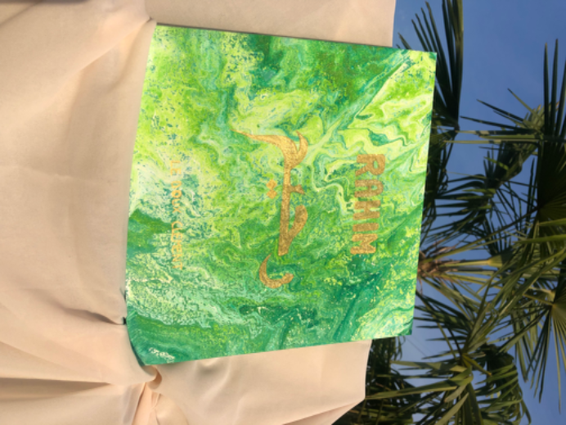

Ce tableau est une commande d’une maman pour la baby shower de son fils. C’est important pour moi de partager ma créativité en respectant les demandes des clients.

##### 

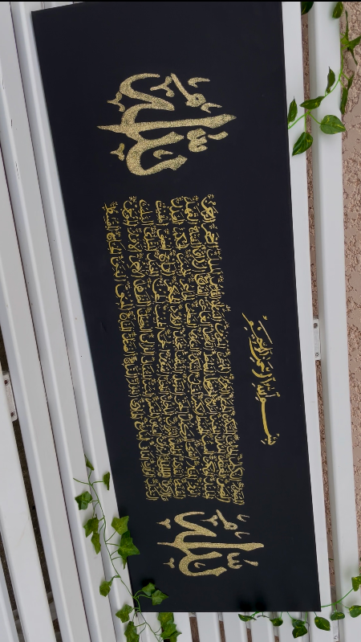

Ce tableau m’a pris le plus de temps, 14h. J’ai pu travailler ma patience et mon sens du détail.

### volleyball

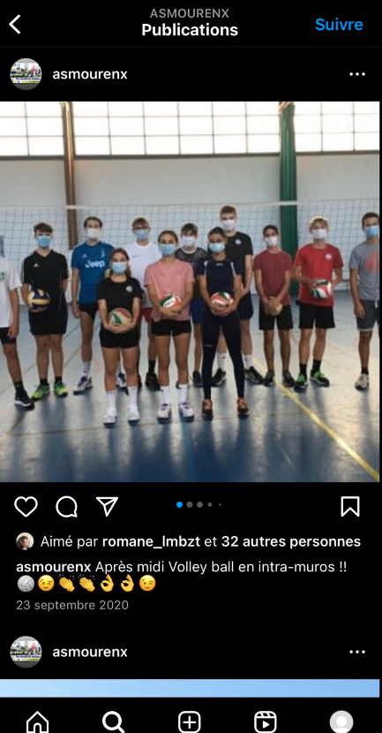

Au lycée, j'ai eu la chance de faire partie de l'option sport, ce qui a été une expérience déterminante pour moi. Dès mon plus jeune âge, j'ai toujours été passionnée par le sport, et cette option m'a permis de pratiquer régulièrement l'activité physique que j'aime tant.

Le sport a joué un rôle crucial dans ma vie, non seulement en tant qu'exutoire pour me libérer du stress quotidien, mais aussi comme un moyen de renforcer ma concentration. Les entraînements et les compétitions demandaient une attention soutenue et une discipline rigoureuse, ce qui a considérablement amélioré ma capacité à me concentrer sur les tâches à accomplir, tant sur le terrain qu'en dehors.

Travailler en équipe a été une autre dimension enrichissante de cette expérience. J'ai appris à collaborer avec mes coéquipiers, à comprendre et à accepter nos différences, et à œuvrer ensemble vers un objectif commun. La camaraderie, la solidarité et l'esprit d'équipe sont des valeurs que j'ai pu développer et qui restent très importantes pour moi. Ces expériences m'ont montré l'importance de l'entraide et du soutien mutuel, des qualités qui me servent dans tous les aspects de ma vie.

Les valeurs du sport, telles que le respect, la persévérance, l'intégrité et l'engagement, sont profondément ancrées en moi. Elles m'ont non seulement aidée à évoluer en tant qu'athlète, mais aussi en tant que personne. J'essaie d'appliquer ces principes dans tout ce que je fais, car je crois fermement qu'ils sont essentiels pour mener une vie équilibrée et réussie.

Malheureusement, cette année 2024, je me suis blessée, ce qui m'a coûté un arrêt maladie de deux mois et demi. Ne plus pouvoir pratiquer le sport que j'aime a eu un impact significatif sur mon moral. L'activité physique me manque énormément, ainsi que les moments de partage et de camaraderie avec mes coéquipiers. Cependant, cette période de repos forcé m'a aussi permis de réfléchir sur l'importance du sport dans ma vie et de renforcer ma détermination à revenir plus forte.

En somme, l'option sport au lycée a été une expérience formatrice qui m'a permis de m'épanouir tant sur le plan personnel que collectif. Les leçons apprises et les valeurs adoptées continuent d'influencer positivement ma vie quotidienne et mes interactions avec les autres, malgré les défis temporaires que je rencontre.

## Mes capacités

### Qualités

Je suis curieuse et ouverte à l'apprentissage continu, je cherche constamment à acquérir de nouvelles compétences et à m’améliorer. Par exemple, pendant mes études, j'ai suivi des cours en ligne sur des sujets comme le développement personnel et les langues étrangères. Cette soif d'apprentissage m'a permis de rester intellectuellement stimulée et d'élargir mes horizons.

Je suis à l'aise à l'idée de collaborer avec les autres, d'écouter et de respecter les idées et les perspectives des membres de l'équipe. Lors d'un projet de groupe pour la sae creasim, j'ai pris soin de m'assurer que chaque membre de l'équipe puisse exprimer ses idées et contribuer de manière égale. Cette collaboration a mené à un projet final équilibré et bien reçu par nos enseignants.

J’ai une attitude positive et une vision optimiste de la vie, ce qui me permet de faire face aux difficultés avec résilience et de trouver des solutions positives. Par exemple, lorsque j'ai échoué à un examen important, j'ai choisi de voir cela comme une opportunité d'apprendre de mes erreurs et de m'améliorer pour la prochaine fois. Cette perspective m'a permis de réussir brillamment lors de ma deuxième tentative.

J’ai la capacité de guider et de motiver les autres, de prendre des décisions éclairées et de résoudre les problèmes de manière efficace. Dans un précédent emploi d'été, en tant que manager, j'ai souvent motivé mes collègues lors des périodes de travail intense et pris des décisions rapides pour résoudre les problèmes de logistique, ce qui a maintenu notre équipe efficace et productive.

J’ai une imagination vive et la capacité de penser de manière innovante, ce qui me permet de trouver des solutions originales et de développer de nouvelles idées. Lors d'un concours de créativité au lycée, j'ai proposé une solution innovante pour réduire les déchets plastiques dans notre école, ce qui nous a valu le premier prix et a été ensuite mis en œuvre par l'administration scolaire.

Je ne me laisse pas décourager facilement face aux obstacles et m’efforce de surmonter les défis pour atteindre mes objectifs. Par exemple, après avoir subi une blessure qui m'a immobilisée pendant deux mois et demi, j'ai utilisé cette période pour me concentrer sur des activités qui ne nécessitaient pas d'effort physique intense, comme la lecture et l'apprentissage de nouvelles compétences en ligne. Cette résilience m'a aidée à garder le moral et à rester proactive malgré les circonstances.

### Défauts

Je suis une personne très curieuse, une qualité qui présente à la fois des avantages et des inconvénients. Ma curiosité m'encourage à acquérir de nouvelles connaissances et à explorer différents domaines, ce qui m'a permis de développer une compréhension large et diversifiée du monde. Par exemple, grâce à cette curiosité, j'ai appris à coder en autodidacte et je me suis initiée à la photographie, deux compétences que je n'avais jamais envisagées auparavant.

Cependant, cette même curiosité peut parfois me distraire de tâches importantes. Il m'arrive de me plonger dans la recherche d'un nouveau sujet fascinant au détriment de mes priorités actuelles. Par exemple, alors que je devrais me concentrer sur un projet scolaire, je peux me retrouver à lire des articles sur un sujet complètement différent qui a piqué mon intérêt. De plus, ma soif incessante de nouvelles connaissances peut parfois me rendre insatiable, me poussant à constamment chercher de nouvelles informations sans prendre le temps d'approfondir celles que j'ai déjà acquises.

Je suis également une personne décidée, avec un fort côté leader. Cette caractéristique est une arme à double tranchant. D'une part, mon aptitude à prendre des décisions rapidement et à diriger une équipe est perçue très positivement dans des environnements où l'initiative et la prise de décision sont valorisées. Par exemple, lors d'un projet de groupe au lycée, j'ai pris l'initiative de structurer notre travail et de répartir les tâches, ce qui a grandement contribué à notre succès.

Cependant, ce trait de caractère peut également être perçu comme un défaut dans certains contextes. Dans des groupes où d'autres membres souhaitent avoir une plus grande autonomie ou participer activement aux décisions, mon côté leader peut sembler dominateur ou imposant. Par exemple, dans une situation où chaque membre voulait contribuer à la prise de décision, j'ai dû apprendre à tempérer mon instinct de leadership et à encourager une approche plus collaborative pour éviter les tensions et favoriser une meilleure coopération.

En somme, ma curiosité et mon leadership sont des traits qui, bien que puissants, nécessitent un équilibre et une gestion conscients. En reconnaissant les moments où ils peuvent devenir des obstacles, je m'efforce de les moduler afin de maximiser leurs avantages tout en minimisant leurs inconvénients.

# Projet professionnel

## Projet d’alternance BUT 2+3

En tant que futur alternante au sein de la société Synergie, j’aspire à m’épanouir en acquérant de nouvelles compétences et en développant mon expertise en communication. Cette expérience d'alternance m’offre l'opportunité de mettre en pratique mes connaissances théoriques, d'explorer concrètement le fonctionnement d'une entreprise et de me familiariser avec le monde professionnel.

En retour, en tant qu'alternante, je peux apporter un regard frais et une perspective nouvelle à l'équipe de Synergie. Ma motivation, ma curiosité et mon désir d'apprendre constituent des atouts précieux. Je pourrai également contribuer avec mes compétences spécifiques, mes idées innovantes et mon engagement à accomplir les tâches qui vous sont confiées de manière efficace et proactive.

L'alternance est donc une opportunité mutuellement bénéfique, me permettant de m’épanouir en tant qu'apprenante et de contribuer au développement de l'entreprise Synergie Tarbes

### CV + lettre motivation

[Cv+ lettre Synergie.pdf](https://www.mindviewonline.com/Document/Part/38ff17fc-7bac-4cd8-be18-1d45645cdc70/aHR0cHM6Ly93d3cuc2hhcmVkd29ya3NwYWNlLmNvbS8=?Part=Resources%5CCv%2B_lettre_Synergie.pdf)

## Alternance Synergie Tarbes Arsenal

Au cours de mon année d'alternance chez Synergie Tarbes Arsenal, j'ai été pleinement impliqué dans diverses activités commerciales et de prospection. Mon rôle m'a permis de contribuer à plusieurs domaines clés, notamment la gestion de la CVthèque Syntalent, la prospection de candidats, et la diffusion d'offres d'emploi sur diverses plateformes.

Voici un résumé des principales responsabilités que j'ai assumées :

Dans le cadre de la gestion de la CVthèque Syntalent :  
- J'ai travaillé sur la compréhension des besoins des clients en matière de recrutement, collectant et clarifiant leurs exigences.  
- J'ai participé à la gestion des candidatures reçues, enregistrant les profils des candidats et les associant aux postes vacants correspondants.  
- J'ai contribué à la création de descriptions détaillées des postes à pourvoir, spécifiant les compétences et les qualifications requises.  
- J'ai assuré une communication efficace avec nos clients, cherchant à comprendre leurs attentes pour garantir leur satisfaction.

Concernant la gestion du sourcing :  
- J'ai organisé et participé à des événements tels que des Job Dating et des événements spécifiques pour élargir notre vivier de candidats.  
- J'ai utilisé des jobboards et des CVthèques externes pour sourcer des profils correspondant à nos besoins.  
- J'ai contribué à la mise à jour de notre base de données interne grâce au logiciel Winpack, et j'ai veillé à la cohérence et à la qualité de nos données sur Syntalent.

En ce qui concerne la stratégie de communication digitale :  
- J'ai participé à la gestion de nos réseaux sociaux, publiant régulièrement des offres d'emploi et créant du contenu engageant pour attirer l'attention des candidats potentiels.  
- J'ai contribué à la diffusion d'offres d'emploi détaillées sur LinkedIn, Instagram, TikTok et Facebook, et j'ai également promu des événements spécifiques tels que le Job Dating.

Enfin, du point de vue administratif :  
- J'ai organisé et géré les rendez-vous d'inscription à l'agence pour nos intérimaires, veillant à ce que le processus se déroule sans heurts.  
- J'ai vérifié les documents des intérimaires en fonction des métiers et des postes pour lesquels nous les délégations, assurant ainsi la conformité et la qualité des candidatures.  
- J'ai été chargé de la délégation des intérimaires, en les plaçant dans des missions appropriées en fonction de leurs compétences et de leurs qualifications.

En outre, j'ai été impliqué dans la création et la réalisation d'un nouveau concept, "Vie Ma Vie avec Synergie", visant à présenter de manière authentique les métiers clés de l'entreprise et à valoriser le personnel. Ce projet a été diffusé sur différentes plateformes sociales pour renforcer notre visibilité et notre engagement envers la durabilité.

Dans l'ensemble, mon expérience d'alternance chez Synergie Tarbes Arsenal a été riche en enseignements et en opportunités de développement professionnel. J'ai pu mettre en pratique mes compétences et acquérir de nouvelles connaissances dans divers domaines, ce qui m'a permis de contribuer de manière significative aux activités de l'entreprise. Je suis reconnaissant des expériences que j'ai vécues et des compétences que j'ai acquises tout au long de cette année d'alternance.

<https://www.instagram.com/reel/CzwPfKTI249/>

<https://www.linkedin.com/posts/rozierstephanie_aeronautique-formation-reconversion-activity-7133120821492903936-uRil?utm_source=share&utm_medium=member_ios>

### Mon activité sur linkedin

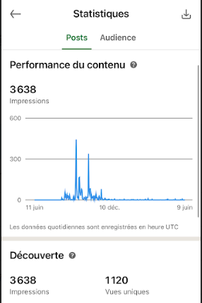

M. Robert a insisté sur l'importance de LinkedIn en tant que réseau professionnel essentiel. J'ai fait de mon mieux pour développer ma présence sur cette plateforme en proposant divers types de contenus. J'ai publié régulièrement des offres d'emploi, permettant de connecter les recruteurs et les candidats de manière efficace.

De plus, j'ai partagé des vidéos informatives sur nos partenaires et leurs formations, mettant en avant les opportunités de développement professionnel et les succès de nos collaborateurs.

Ces actions ont non seulement renforcé ma visibilité, mais ont également contribué à enrichir le réseau de contacts professionnels, à augmenter l'engagement de notre communauté et à promouvoir les valeurs et les offres de notre entreprise.

Grâce à cette démarche proactive, j'ai pu établir des relations plus solides avec les professionnels du secteur et positionner notre organisation comme un acteur dynamique et informé sur LinkedIn.

[linkedin hafsa](https://www.linkedin.com/in/hafsa-moujahid-4325ab288?utm_source=share&utm_campaign=share_via&utm_content=profile&utm_medium=ios_app)

## Projet Master

Je commence mes recherches de master en communication et marketing digitale dès maintenant car j'ai pour projet de faire mon master en alternance, et je suis consciente de la difficulté à trouver ce type de formation.

J'ai déjà visité l'ESG de Toulouse le 8 juin avec mes amies, ce qui m'a permis de mieux comprendre ce que je recherche.

J'ai également prévu de visiter d'autres écoles, notamment sur Bayonne.

Ces premières portes ouvertes m'ont aidée à affiner mes critères, mais elles m'ont aussi fait prendre conscience de la réalité : je grandis et les choix que je fais maintenant auront un impact réel sur ma vie.

### Visite Portes ouvertes ESG TOULOUSE 08/06/2024

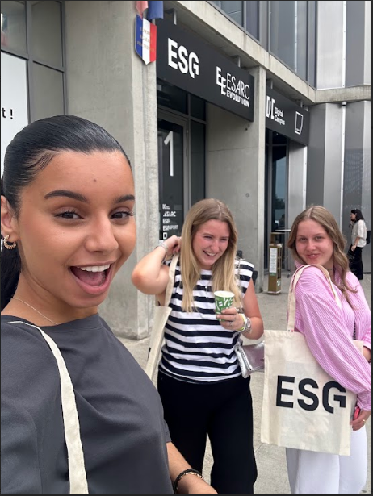

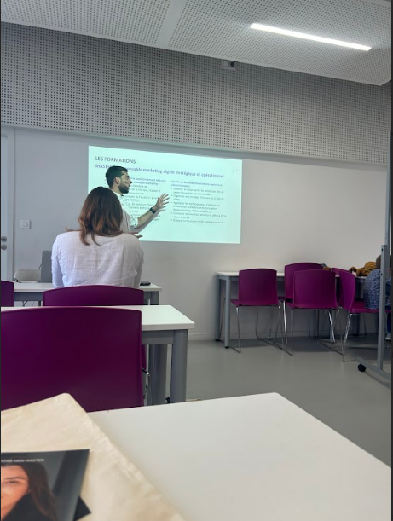

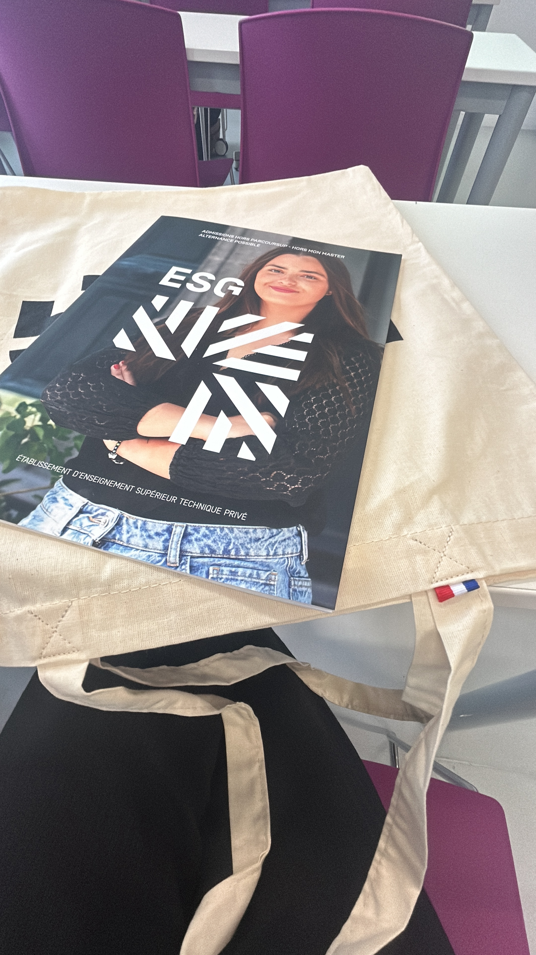

### Portes ouvertes 2024 ??

# Compétences

## Marketing

### SAE marketing

#### S2

[BEBE PERNIN](https://docs.google.com/document/d/1XOeNfes_bDhtjSbE46vLQgSeXU_LyH4Yv4gBsOBAnV0/edit?usp=drive_web)

#### S1

[SAE marketing partie georges](https://docs.google.com/document/d/17RSf2Bo3aLfyUhh7Q0cDbJpMIXnSSTbqWOSMcpsqQAQ/edit?usp=drive_web)

[PESTEL sur le textile.docx](https://drive.google.com/file/d/1wiPldEC7xa86g3slk6v0O4k0TLvyJuaR/view?usp=drive_web)

#### S3

##### BDMRC SAE 3.4 Elab plan

###### lien canva présentation oral

https://www.canva.com/design/DAF54eVHC_U/3zrCjhJLMeEkR96c4nvQdA/edit

###### Bilan perso

Au cours de mes deux années en Techniques de Commercialisation, la SAE Pilotage Commercial a été sans aucun doute celle que j'ai préférée. Cette unité d'apprentissage nous a offert une opportunité unique de mettre en pratique nos compétences et de laisser libre cours à notre imagination afin d'améliorer les performances d'une entreprise en termes de communication et d'attractivité.

La première partie de cette SAE, intitulée SAE 3.4-BDMRC Démarche de création ou de reprise d'entreprise, a été particulièrement enrichissante. Nous avons obtenu une note de 13,96 pour ce projet. Pour cette activité, nous avons choisi de nous concentrer sur les boulangeries du secteur de Tarbes. Notre mission était d'analyser plusieurs boulangeries afin de proposer des améliorations potentielles.

Pour mener à bien ce projet, nous avons réalisé une démarche de client mystère. Nous avons visité diverses boulangeries en nous faisant passer pour des clients ordinaires, afin d'évaluer leur performance sur différents critères. Nous avons conçu une grille d'évaluation spécifique pour noter ces établissements, prenant en compte des aspects tels que la qualité de l'accueil, la présentation des produits, et l'ambiance générale de la boulangerie.

Ce processus d'évaluation et de pilotage m'a beaucoup plu, car il nous a permis de gérer toutes les étapes de l'analyse de manière autonome. J'ai trouvé particulièrement satisfaisant de pouvoir structurer nos observations et d'utiliser des critères précis pour évaluer les performances des boulangeries. Malheureusement, je n'ai pas pu être présente pour l'oral final de cette SAE. Cependant, j'ai été pleinement impliquée dans la confection de tout le projet ainsi que dans les visites de client mystère, ce qui m'a permis de contribuer activement à l'analyse et aux recommandations.

Après avoir effectué nos visites et analyses, nous avons sélectionné deux boulangeries pour lesquelles nous avons proposé des stratégies d'amélioration. Nos recommandations comprenaient des suggestions pour améliorer leur communication digitale, encourager les avis positifs sur Google, et rendre leurs points de vente plus attractifs.

En conclusion, la SAE 3.4-BDMRC, a été une expérience extrêmement formatrice et stimulante. Elle m'a permis de développer mes compétences en analyse commerciale et en stratégie marketing, tout en me donnant la liberté d'explorer des solutions créatives. Ce projet a été l'un des moments forts de mes études en Techniques de Commercialisation, et il a confirmé mon intérêt pour le domaine de la communication et de l'amélioration des entreprises.

---

#### S4

##### BDMRC SAE 4.4 BDMRC Elab plan

###### Lien canva présentation oral

https://www.canva.com/design/DAF999nDwdI/-AaHG3bqxZR6JPpkotUjjg/edit

Idée

###### Bilan perso

Au cours de mes deux années en Techniques de Commercialisation, la SAE Pilotage Commercial a été sans aucun doute celle que j'ai préférée. Cette unité d'apprentissage nous a offert une opportunité unique de mettre en pratique nos compétences et de laisser libre cours à notre imagination afin d'améliorer les performances d'une entreprise en termes de communication et d'attractivité.

L'un des aspects les plus enrichissants de cette SAE était la liberté dont nous disposions pour élaborer des stratégies novatrices. Après avoir réalisé une analyse approfondie, nous pouvions proposer des recommandations concrètes visant à optimiser la présence et la perception d'une entreprise. Dans mon cas, j'ai choisi de me concentrer sur les boulangeries.

Pour mener à bien ce projet, j'ai d'abord effectué une analyse détaillée de plusieurs boulangeries locales. Cette analyse comprenait l'évaluation de leur communication, de leur attractivité, et des avis laissés par les clients sur des plateformes comme Google. En examinant ces éléments, nous avons pu identifier les points forts et les faiblesses de chaque boulangerie.

Après cette première phase d'analyse, nous avons sélectionné deux boulangeries qui, selon nous, avaient le plus de potentiel pour bénéficier de nos recommandations. Pour ces deux entreprises, nous avons proposé une série de stratégies visant à améliorer leur visibilité et leur attractivité. Parmi ces recommandations figuraient des améliorations de leur communication digitale, des initiatives pour encourager les avis positifs sur Google, et des idées pour rendre leurs points de vente plus attrayants.

Le cadre du projet nous a également permis d'utiliser le modèle Canva pour structurer nos propositions. Ce modèle nous a aidés à organiser nos idées de manière claire et à présenter nos recommandations de façon professionnelle. En utilisant cet outil, nous avons pu démontrer comment nos suggestions pouvaient être mises en œuvre concrètement et quels en seraient les bénéfices potentiels pour les boulangeries sélectionnées.

En conclusion, la SAE Pilotage Commercial a été une expérience extrêmement formatrice et stimulante. Je pense que la note reflète mon implication dans cette sae.

Elle m'a permis de développer mes compétences en analyse commerciale et en stratégie marketing, tout en me donnant la liberté d'explorer des solutions créatives. Ce projet a été l'un des moments forts de mes études en Techniques de Commercialisation, et il a confirmé mon intérêt pour le domaine de la communication et de l'amélioration des entreprises.

## Communication

### SAE Com

#### S1

[Patagonia](https://docs.google.com/document/d/1h0xE1tUKvw08iS5c2SLmaRxuiA-quqSRqEX9Fa04DE8/edit?usp=drive_web)

#### S2

#### S3

Au semestre 3, il n'y avait pas de SAE spécifiquement dédiée à la communication.

Cependant, j'ai eu l'opportunité de développer mes compétences en communication à travers plusieurs matières. Que ce soit lors de projets de groupe, de présentations orales, de rédactions de rapports ou d'analyses de cas, la communication a été au cœur de nombreuses activités. Dans chaque discipline, j'ai été amené à exprimer mes idées de manière claire et concise, à collaborer efficacement avec mes pairs et à présenter mes travaux de manière professionnelle.

Bien que la communication n'ait pas été le focus principal de chaque cours, son importance transversale dans mon cursus a été soulignée à maintes reprises. Ces expériences variées ont contribué à renforcer mes compétences en communication et à me préparer pour les défis futurs dans le domaine professionnel.

#### S4

##### Lien présentation canva oral

https://www.canva.com/design/DAGF3bdURKg/QXhfTVEWIE-kGsJn9H3-hg/edit

[https://www.canva.com/design/DAGF3bdURKg/QXhfTVEWIE-kGsJn9H3-hg/edit](https://www.canva.com/design/DAGF3bdURKg/QXhfTVEWIE-kGsJn9H3-hg/edit )

##### Bilan perso

Cette SAE m'a beaucoup plu. Notre responsabilité était de créer une campagne de communication pour sensibiliser les étudiants à l'importance de la santé mentale, à la déstigmatisation des maladies psychiques et à l'orientation vers des solutions thérapeutiques. Notre objectif était de former un réseau d'ambassadeurs en santé mentale sur le campus.

Nous avons été chargés de concevoir un kit de communication comprenant un message, un slogan, divers supports de communication, un plan de communication, des éléments pour les réseaux sociaux et un diaporama retraçant l'histoire de la campagne.

J'ai apprécié le retour que j'ai obtenue pour cette SAE, bien que je réalise que l'appréciation de l'idée peut varier d'une personne à l'autre. Cependant, préparer cette SAE a été une expérience enrichissante pour moi.

## Vente/Négociation

### SAE vente

#### S1

##### 

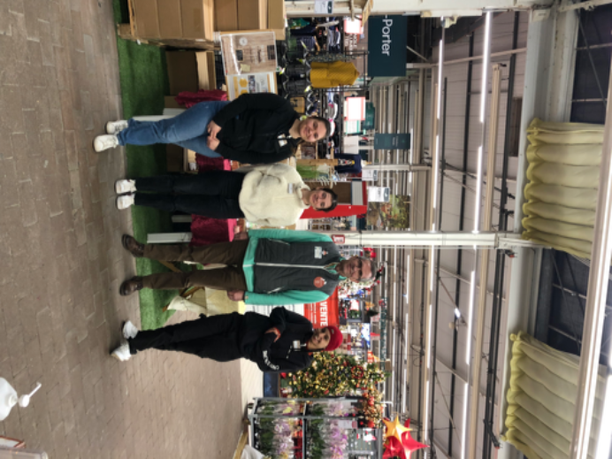

### S2

### S3

Au semestre 3, j'ai particulièrement apprécié les cours de Mme Houard.

Elle nous a enseigné de véritables techniques d'entretiens de vente ainsi que les comportements professionnels à adopter.

Ces enseignements sont d'une grande utilité pour moi en tant qu'alternant, car je peux les mettre en pratique quotidiennement. J'avais vraiment hâte d'assister à ses cours, car ils étaient dynamiques et interactifs. Nous participions tous activement, et c'était inspirant de voir l'évolution de chacun au fil du temps.

Ces cours ont été une véritable source d'apprentissage et de motivation pour moi, et j'ai pu constater une amélioration significative dans mes compétences en vente et en comportement professionnel grâce à eux.

#### Visuel entretien de vente

Vidéo pour présentation des petits fruits pendant l'entretien : https://www.canva.com/design/DAF2Ntc9Pyw/E1EG6VrhpIEJQHLvNtL2zQ/edit

carte de visite respectant la charte graphique : https://www.canva.com/design/DAF12AFgC1A/7x1tskTrxwOZBbR2ceNojQ/edit

### S4

Cette année, j'espérais vraiment apprendre des choses intéressantes dans la matière de négociation, mais j'ai été très déçu. Les contenus des cours ne m'ont rien appris de nouveau, et les critères de notation semblent plutôt flous. Malgré cela, j'ai quand même participé à des activités bonus comme des entretiens de vente, car c'est ce type d'exercices que j'attendais avec impatience.

Pourtant, ma note reste très basse, ce que je trouve difficile à comprendre. Mais bon, tant pis. Cette matière, avec un coefficient important, ne correspond pas du tout à mes attentes et n'est pas représentative de ce qu'elle devrait être. Je sais que je ne suis pas le seul élève à penser ainsi, beaucoup d'entre nous partagent ce sentiment de déception vis-à-vis de cette matière.

Heureusement, grâce à l'alternance, je continue d'apprendre et j'espère que cette expérience sur le terrain me permettra de compléter ce que je n'ai pas trouvé en cours. J'espère que les choses s'amélioreront à l'avenir et que je pourrai bénéficier d'une expérience d'apprentissage plus enrichissante dans ce domaine.

## SAE stage s2

### Rapport de stage

Le stage que j'ai effectué a été très bénéfique pour moi. Ma mission principale était de moderniser et de travailler sur la vitrine digitale de la région Nord-Ouest Béarn.

Durant cette période, j'ai développé plusieurs outils CRM qui sont encore utilisés aujourd'hui par l'équipe.

L'un des objectifs clés était d'améliorer les avis Google, et cet objectif a été atteint avec succès. 7

En effet, je suis toujours en contact avec eux, car c'est ma banque et je continue à les voir régulièrement pour les aider lorsqu'ils en ont besoin.

Cette expérience m'a permis de comprendre l'importance de l'innovation digitale et de la satisfaction client, tout en renforçant mes compétences techniques et relationnelles.

[Rapport de stage 2 1.docx](https://www.mindviewonline.com/Document/Part/38ff17fc-7bac-4cd8-be18-1d45645cdc70/aHR0cHM6Ly93d3cuc2hhcmVkd29ya3NwYWNlLmNvbS8=?Part=Resources%5CRapport_de_stage_2_1.docx)

## SAE CREASIM

### S3

#### Synthèse managériale + plan de com pdf

[PLAN DE COM.pdf](https://www.mindviewonline.com/Document/Part/38ff17fc-7bac-4cd8-be18-1d45645cdc70/aHR0cHM6Ly93d3cuc2hhcmVkd29ya3NwYWNlLmNvbS8=?Part=Resources%5CPLAN_DE_COM.pdf)

[Synthèse managériales finale creasim.pdf](https://www.mindviewonline.com/Document/Part/38ff17fc-7bac-4cd8-be18-1d45645cdc70/aHR0cHM6Ly93d3cuc2hhcmVkd29ya3NwYWNlLmNvbS8=?Part=Resources%5CSynth%C3%A8se_manag%C3%A9riales_finale_creasim.pdf)

#### Bilan perso

Lors de ma première expérience avec le jeu Creasim, j'avais vraiment peur car j'avais entendu des échos disant que c'était complexe. Au début, cette appréhension me pesait, mais au fur et à mesure, j'ai pu comprendre, grâce à nos erreurs, comment améliorer le chiffre d'affaires de notre entreprise virtuelle.

Chaque décision que nous prenions était une leçon en soi, et les erreurs commises ont été des opportunités d'apprentissage précieuses. En analysant nos échecs et en ajustant nos stratégies, nous avons progressivement réussi à optimiser nos performances.

En ce qui concerne le groupe, j'ai eu la chance de tomber sur des personnes très impliquées. Travailler avec des coéquipiers motivés et dévoués a rendu l'expérience encore plus enrichissante et agréable. Leur engagement et leur collaboration ont été des éléments clés qui ont facilité notre progression et rendu le processus plus fluide et dynamique.

En fin de compte, bien que le jeu Creasim ait semblé intimidant au départ, il s'est révélé être une expérience extrêmement formatrice. Il m'a permis de développer mes compétences en analyse, en prise de décision stratégique et en travail d'équipe. Cette activité a été non seulement un défi stimulant mais aussi une excellente préparation pour les défis réels du monde commercial.

### S4

#### lien présentation canva

https://www.canva.com/design/DAGBV0bgBnU/51qn4MP36uP40l0Xc-SWgA/view?utm_content=DAGBV0bgBnU&utm_campaign=designshare&utm_medium=link&utm_source=editor

[https://www.canva.com/design/DAGBV0bgBnU/51qn4MP36uP40l0Xc-SWgA/view?utm_content=DAGBV0bgBnU&utm_campaign=designshare&utm_medium=link&utm_source=editor](https://www.canva.com/design/DAGBV0bgBnU/51qn4MP36uP40l0Xc-SWgA/view?utm_content=DAGBV0bgBnU&utm_campaign=designshare&utm_medium=link&utm_source=editor )

#### Bilan perso

Parmi les différentes activités réalisées durant mes deux années en Techniques de Commercialisation, le jeu Creasim a été celui qui m'a le plus surpris. Certes, j'avais initialement des appréhensions concernant le travail en groupe avec des personnes qu'on ne connaissait pas, car mon objectif était forcément de gagner. Cependant, cette expérience m'a beaucoup plu, car je savais à quoi m'attendre, notamment en ce qui concerne les décisions à prendre.

J'ai particulièrement apprécié le fait que mon groupe ait été audacieux et ait aimé prendre des risques. Même si, à la fin, si mes coéquipiers m'avaient écouté et que nous avions pris plus de risques, nous aurions peut-être gagné, nous sommes tout de même arrivés en deuxième position avec une note de 15,5, ce qui est très satisfaisant.

Ce jeu est, à mon avis, très utile dans le cursus de Techniques de Commercialisation, car il permet de mettre en pratique des compétences essentielles en prise de décision et en stratégie. Le fait de pouvoir simuler des scénarios réels et d'ajuster nos actions en conséquence a été extrêmement formateur.

En somme, Creasim m'a non seulement permis de développer mes compétences en analyse et en prise de décision, mais m'a aussi montré l'importance de la collaboration et de la prise de risques calculée. Cette activité a été un point culminant de mon cursus, renforçant mon intérêt pour la stratégie commerciale et le travail d'équipe.

#### Rapport écrit

[Rapport, JEU 1 ENTREPRISE 5 (1).pdf](https://www.mindviewonline.com/Document/Part/38ff17fc-7bac-4cd8-be18-1d45645cdc70/aHR0cHM6Ly93d3cuc2hhcmVkd29ya3NwYWNlLmNvbS8=?Part=Resources%5CRapport%2C_JEU_1_ENTREPRISE_5_%281%29.pdf)

## Vidéos compétences / Mr Bonal

### Mon dossier de production

Créer mon dossier de production a été une expérience très enrichissante pour moi. J'ai vraiment apprécié le fait que ce projet devait refléter ma propre identité. Le processus de création d'un moodboard a particulièrement captivé mon intérêt. C'était fascinant de sélectionner des images, des couleurs et des éléments visuels qui représentaient véritablement ma vision et mon esthétique.

Cependant, une légère complication est survenue lorsque j'ai réalisé que je voulais produire la vidéo dans un format vertical pour correspondre à ma direction artistique associée aux lives Instagram. Cela a un peu perturbé mes plans initiaux. Malgré cela, j'ai réussi à m'adapter et à suivre la ligne éditoriale établie afin de créer un projet qui restait fidèle à mon style tout en répondant aux exigences du dossier de production.

Au final, cette expérience m'a permis de découvrir l'importance de la flexibilité et de l'adaptabilité dans le processus créatif. J'ai appris à naviguer à travers les défis et à trouver des solutions alternatives tout en maintenant l'intégrité de mon projet. Cela a été une leçon précieuse qui a renforcé ma confiance en mes capacités créatives.

[Dossier de production](https://www.canva.com/design/DAGC2h8BFmc/_N2EJGGZMtHZrBwUnGvWBg/view?utm_content=DAGC2h8BFmc&utm_campaign=designshare&utm_medium=link&utm_source=editor)

### Mes compétences en gestion de projet

[Video 1](https://drive.google.com/file/d/1-bMIoITzozpM-233ajQXpU9eKSiHbsMD/view?usp=drive_link)

### Mes compétences en Marketing

[video marketing](https://drive.google.com/file/d/1Qw4MyaKaWjkJ2gAYobuJt3dngNw5sJTv/view?usp=drive_link)

### Mes compétences en Entreprenariat

[VIDEO ENTREPREUNARIAT](https://drive.google.com/file/d/1-KFZOIoFP9mwUl_cgq0VDYoYyIanCQD4/view?usp=drive_link)

# Bibliographie